Relatório Trabalho Final de Análise de Algoritmos

Maxley Soares da Costa (11911BCC038), João Vitor Afonso Pereira (11911BCC037), Bruno Oliveira Sinhoroto (11821BCC044)

Objetivo

O objetivo desse experimento é entender e comparar a diferença de tempo necessária para fazer a multiplicação entre duas matrizes quadradas. Os algoritmos usados são: Algoritmo padrão de complexidade O(n³) e o algoritmo de Strassen de complexidade O(n2.81).

Método experimental

A linguagem escolhida para ambos os algoritmos foi o C++. Foram avaliadas 2 versões do algoritmo de Strassen, uma versão padrão que apenas multiplica duas matrizes quando não há mais como dividi-las (matrizes de tamanho 2) e uma versão hibrida no qual é escolhido um tamanho mínimo onde o algoritmo de Strassen para de se dividir e começa a multiplicar as matrizes. Para esse experimento foi escolhido o tamanho 32, portanto o algoritmo vai dividir a matriz até encontrar matrizes de tamanho 32, então vai multiplicar as matrizes de forma idêntica ao algoritmo padrão. Para obter melhor qualidade no experimento, cada algoritmo (tanto Strassen quanto o Padrão) foi executado 30 vezes para cada tamanho das matrizes. Os tamanhos utilizados para as matrizes foram 512, 256, 128, 64, 32, 16, 8, 4, 2. Todos os tempos foram computados em milissegundos (10-3 segundos). O mesmo experimento foi repetido 3 vezes.

Resultados

A partir do método experimental foi possível colher os dados mostrados na tabela abaixo juntamente com suas incertezas.

Tabela 1: Dados coletados e suas respectivas incertezas
Tamanho da Matriz | Algoritmo Padrão | Strassen Padrão | Strassen hibrido
2 | 0 ± 1 | 0 ± 1 | 1 ± 1
4 | 4 ± 1 | 61 ± 17 | 4 ± 1
8 | 32 ± 8 | 534 ± 92 | 40 ± 7
16 | 239 ±17 | 2102 ± 935 | 284 ± 48
32 | 930 ± 373 | 10691 ± 1921 | 1392 ± 619
64 | 5915 ± 699 | 70761 ± 1843 | 6676 ± 1537
128 | 45610 ± 1038 | 495655 ± 2505 | 45758 ± 1548
256 | 374197 ± 1752 | 3481866 ± 3486 | 327798 ± 1752
512 | 3238723 ± 8342 | 24513514 ± 7651 | 2333419 ± 3924

Com os dados coletados da tabela, foi possível plotar um gráfico comparando o tempo de execução dos 3 algoritmos.

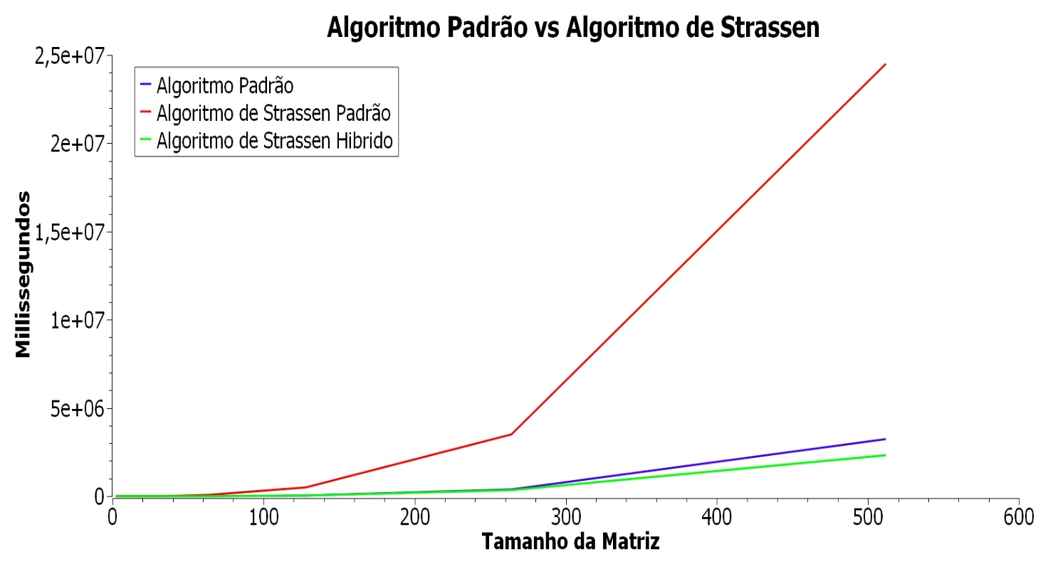
Gráfico 1: Comparação entre os algoritmos utilizados para a multiplicação de matrizes.

Observando o gráfico acima, é possível notar que o algoritmo de Strassen Padrão é muito pior do que o algoritmo padrão para números muito grandes, o que implica em uma má implementação do mesmo, mas existe um resultado interessante nesse experimento. Note que ao utilizarmos a forma hibrida do algoritmo de Strassen (as multiplicações começam quando as matrizes atingem o tamanho 32) o mesmo consegue ser muito mais rápido do que o algoritmo de Strassen Padrão e mais rápido do que o algoritmo padrão de multiplicação de matrizes para matrizes grandes.

Conclusão

Apesar do algoritmo Strassen padrão não ter sido mais rápido do que ao algoritmo padrão para multiplicação de matrizes, o algoritmo de Strassen hibrido nos mostra que é mais rápido dividir as matrizes originais em matrizes menores para multiplicá-las do que multiplicar diretamente com seu tamanho original.

